Word 2007

A Word 2007 grafikus felülete:

A dokumentum megnyitásakor megjelenő ablak leghangsúlyosabb része (eltekintve a dokumentum szövegétől) a képernyő felső részén lévő szalag.

A szalag egy helyen tartalmazza valamennyi, a szövegszerkesztéssel kapcsolatos műveletet.

A szalag lapokból áll, amelyek között a szalag füleivel (menük) válthatunk.

Az egyes műveleteket a szalag parancsaival (ikonok) indíthatjuk, amelyek témakörök szerint csoportokba vannak elrendezve.

A Lap elrendezése menü Oldalbeállítás pontjában határozzuk meg a dokumentum egységes megjelenését: a lap méretét, tájolását és a margók szélességét, a szöveg elrendezését.

Az egyes beállításokat a gyorsgombokkal külön-külön is megtehetjük:

Alapfogalmak
karakter - a szöveg legkisebb egysége, amely lehet betű, szám, írásjel vagy szimbólum
bekezdés - logikai-formai egység, a szöveg két ENTER közötti része. Az ENTER billentyű leütését bekezdés vége jel jelzi, amelyet akkor láthatunk, ha bekapcsoljuk a Kezdő lap menű Mindent mutat gombját. (¶)
A Mindent mutat gomb bekapcsolásával láthatóvá válnak a dokumentumban szereplő úgynevezett nem nyomtatható karakterek.
- A sortörés jelek a SHIFT+ENTER billentyűkombinációval történt bekezdésen belüli sorváltást jelölik.
- A nem törhető szóköz (Ctrl+Shift+Szóköz) használatával a Word a szóköz előtt és után található szavakat nem töri különböző sorba
- A feltételes kötőjelet (Ctrl+Kötőjel) a szöveg kézi elválasztására használjuk, és csak akkor jelenik meg kötőjelként a dokumentumban, ha a szó az adott ponton elválasztásra kerül.
- A nem törhető kötőjelek (Ctrl+Shift+Kötőjel) használatával a kötőjeleket tartalmazó kifejezések a sorok végén nem törnek el.
- A margó - az oldal felső és alsó részén, valamint a két szélén elhelyezkedő, a szövegtörzsön kívül eső terület.
- A behúzás – a bekezdés széleinek margóktól való távolsága.
- TILOS:
  - egymás után több szóközzel vagy több tabulátor jellel pozícionálni, behúzás helyett szóközt, tabulátorjelet használni
  - szóközzel betűt ritkítani
  - térköz helyett ENTER-eket ütni
  - - jelet szóelválasztásra használni
Szerkesztő műveletek
- Kivágás: a kijelölt szövegrész a vágólapra kerül, és az eredeti helyén törlődik.
- Másolás: a kijelölt szövegrész a vágólapra kerül, és az eredeti helyén is megmarad.
- Beillesztés: a vágólap tartalma a kurzor pozíciójához kerül.
Betűk, karakterek formázása
A karakterek formázása a betűk külalakjának, megjelenési módjának beállítását jelenti. Előtte a formázandó szöveget ki kell jelölni.
Betű nagysága
- pika-pont(pt): 1" ≅72 pt (angol-szász)
  - a számítógép ezt használja
  - 1 pt≅0,3514 mm
  - 12 pt= 1 pi(pika) = 4,2164 mm
Betűtípusok osztályozása
- Serifes (talpas, antikva) betűk
  - A papíron jobban olvasható, a talpak vezetik a szemet
  - TIMES NEW ROMAN, GEORGIA
- Sans serifes (talp nélküli, groteszk) betűk
  - Képernyőn, táblázatban könnyebben olvashatók
  - ARIAL, VERDANA
Talpas betűk (Serifs) Talp nélküli betűk (Sans Serifs)
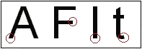
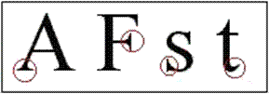

A talpak a vonalvégződéseket dekorálják. Megjelenési típusai lehetnek: lapos, ék alakú vagy hajszálvékony. Normál méretben könnyű olvasni, kis méretben
(<8 pt) és nagy méretben nehezebb olvasni.
A betűknek csak az eredeti vonalai látszanak. Olvasáskor betűnként olvassuk

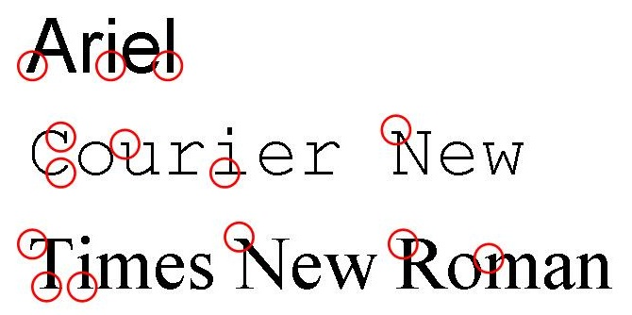

Térköz és pozíció
Egy szöveg kiemelésére használhatjuk betűk közi térközt. A beállítása a Kezdőlap/Betűtípus/Térköz és pozíció/Térköz menüpontnál.
Három lehetőségünk van:
Normál,
Ritkított,
Sűrített.
Az utolsó két lehetőségnél kiválaszthatjuk a betűközti távolságot.
Megjegyzés: A méret beállításánál lehetséges negatív tartományt kiválasztani. Ha a Ritkított beállításnál negatív tartományban vesszük fel értéket, akkor az eredmény nem ritkított lesz, hanem sűrített, és fordítva. Ha az érték 0, akkor normál betűtávolságát határozzunk meg, amit egy normál beállításnak felel meg. Ügyeljünk arra, hogy a szöveg olvasható legyen.
Egy szövegben lehetséges, hogy a betű pozícióját határozzuk meg. Több lehetőségünk van:
- Alsó, illetve felső index: Kezdőlap/Betűtípus/Betűtípus és Effektusok csoportból kiválasztani a megfelelő kijelölést, ill. a Formázás eszköztár megfelelő beállításával a megfelelő ikonra klikkelni.
- Pozíció meghatározása: Kezdőlap/Betűtípus/Térkőz és pozíció/Pozíció menüpontot használjuk, hogy milyen eltérés legyen az alapsortól. Választhatunk a következők közül: Normál, Emelt és Süllyesztett.
A betűközi megjegyzés, itt is érvényes!
Példa:
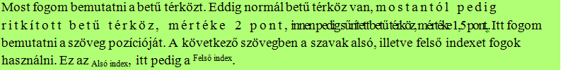

Betű stílusa
Egy szöveg kiemelésére használhatjuk a stílusokat.
A stílus lehet: félkövér, dőlt, aláhúzott
továbbá: dupla, szaggatott, hullámos, vagy szóaláhúzott, áthúzott, árnyékolt, körvonalas, Kis kapitális, nagybetűs, emelt, süllyesztett
Változtathatjuk a betű színét is: piros, kék, zöld, vagy kiemelhetjük a hátterét.
A szövegre lehet több beállítást is alkalmazni.
Például:
Formázás menüből:
Kezdőlap / Betűtípus ⇒ Kattintsunk a jobb oldalon levő legördülő menüre!
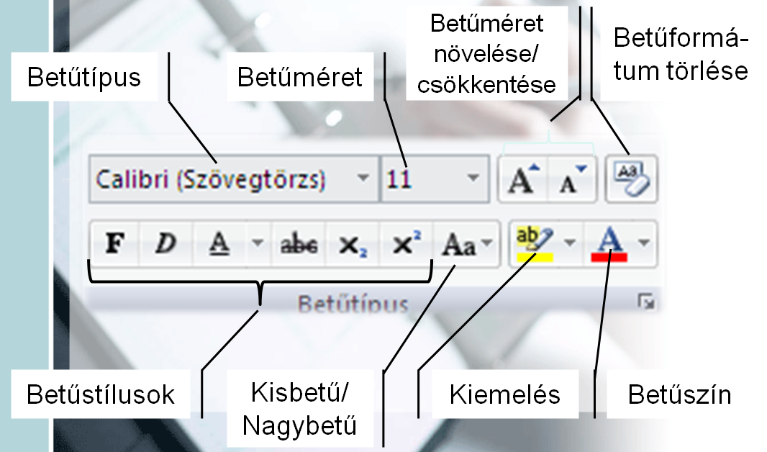
Formázás
ikonok
segítségével:
Különleges karakterek beszúrása
Ezzel olyan karaktereket is meg tudunk jeleníteni, amelyek nincsenek a billentyűzeten.
Először állítsuk a kurzort a szövegnek arra a pontjára, ahová szeretnénk beszúrni a különleges karaktert! Aztán válasszuk a Beszúrás menü jobb oldalán levő Szimbólumok gyorsgombot. Ha rákattintunk, a legutoljára beszúrt
20 különleges karaktert láthatjuk.
Ha ezek között nincs a beszúrandó karakter, válasszuk a További szimbólumok gombot!
    - A betűtípusnál válasszuk ki azt a karakterkészletet, amelyben a kívánt jel megtalálható.
    - A kiválasztás után kattintsunk a Beszúrás gombra.
    - Ezután kattintsunk a Bezárás gombra.
A beszúrt karakterek ugyanúgy formázhatók, mint a közönséges betűk.

Bekezdésformázás

Szöveg igazítása
A szöveget el lehet rendezni, igazítani, hogy legyen rendezve balra, jobbra, középre vagy mind a két szélén. Ezt igazításnak nevezzük.
Például:
Itt található az a példa, ahol a szöveg balra van zárva.
Figyelje meg, hogy melyik oldalszél van elrendezve.
Itt a bal oldal van rendezve!
Itt található az a példa, ahol a szöveg jobbra van zárva.
Figyelje meg, hogy melyik oldalszél van elrendezve.
Itt a jobb oldal van rendezve!
Itt található az a példa, ahol a szöveg középre van zárva.
Figyelje meg, hogy melyik oldalszél van elrendezve.
Itt egyik oldal sincs rendezve, de a szöveg középre van helyezve!
Itt található az a példa, ahol a szöveg sorkizártra van zárva. Figyelje meg, hogy melyik oldalszél van elrendezve. Itt a bal és a jobb oldal van rendezve! Hogy jobban látszódjon, még hozzá írtunk egy kis szöveget. Ez volt a szöveg!
Az igazítás beállítását a Kezdőlap/Bekezdés/Behúzás és térköz/Általános/Igazítás menü segítségével, vagy a szalagon található ikonok segítségével végezheted el.

Behúzás
A bekezdés bal, illetve jobb széleinek távolsága a margótól.
Térköz, sorköz
A bekezdés függőleges elrendezését adja meg:
Térköz: az előző, illetve a következő bekezdéstől mért távolság.
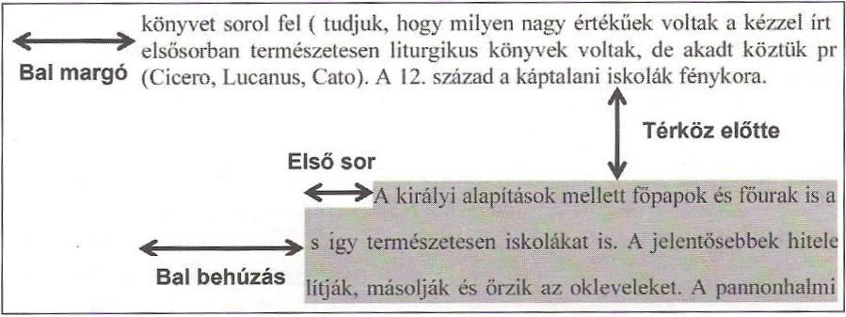
Sorköz: a bekezdés sorainak távolsága.
A bekezdések egymástól való távolságát térköznek, azon belül a sorok távolságát sorköznek nevezzük. Térközt helyezhetünk a bekezdés elé, vagy utána. Hosszabb szövegben általában lazább (pl. 1,5-ös) sorközt használunk.
sorköz
A behúzás beállításait a Kezdőlap/Bekezdés/Behúzás és térköz/Behúzás ill. Térköz menü segítségével, vagy a szalagon található ikonok segítségével végezheted el.
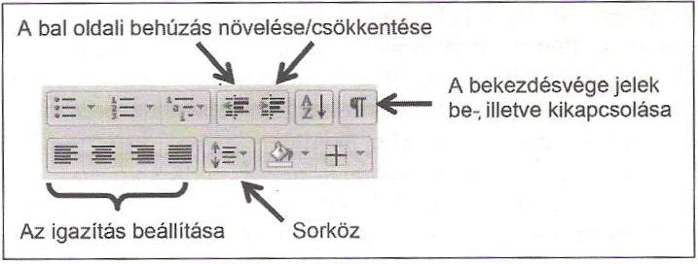

Szegélyek és mintázat
Használhatjuk a szöveg egy tetszőlegesen kijelölt részére
vagy egy egész bekezdésre, ekkor kiválaszthatjuk, hogy hol legyen a szegély, vagy milyen stílusú, vastagságú, színű.
Meghatározhatjuk, hogy milyen stílusú, színű minta legyen.
Kezdőlap→szegélyek, mintázat ikon→Szegély és mintázat menüpont

Hibák

